《太湖科学城战略规划与概念性城市设计》国际方案征集附图

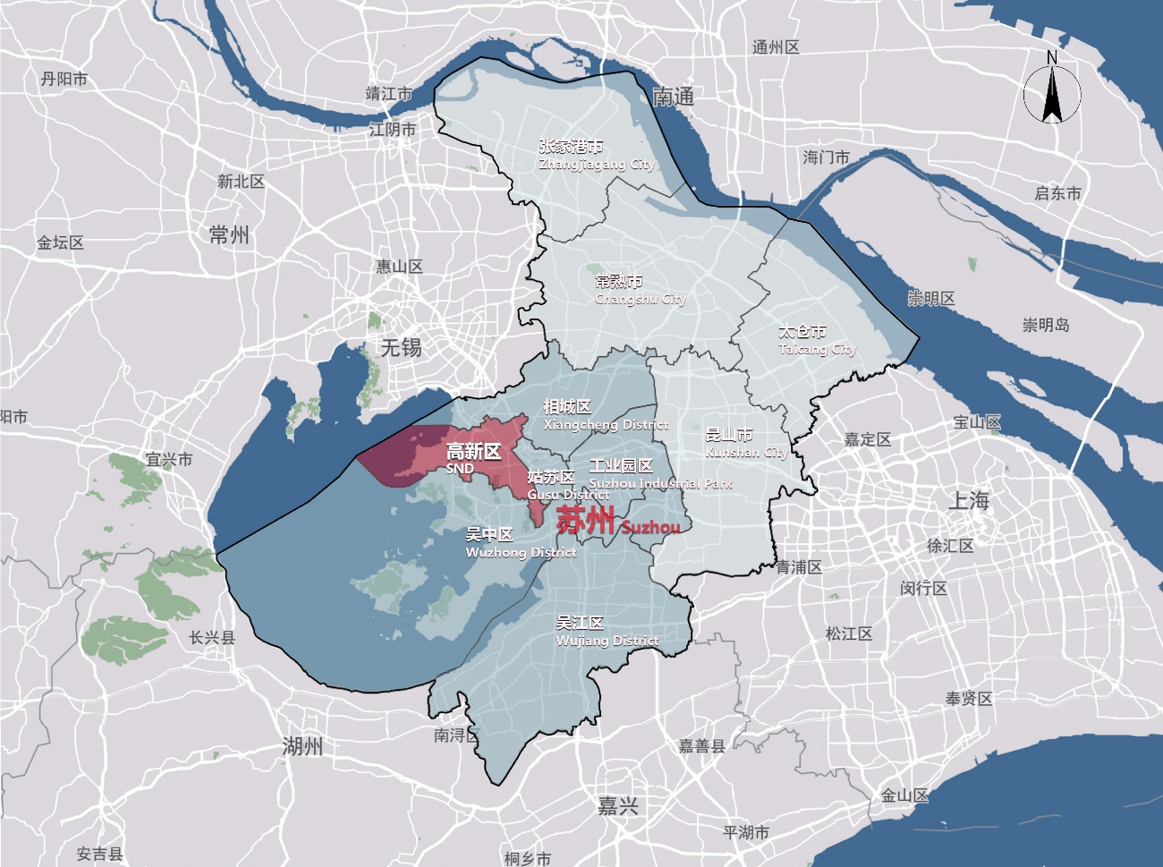
图1：高新区区位示意图
Figure 1. Location Diagram of SND

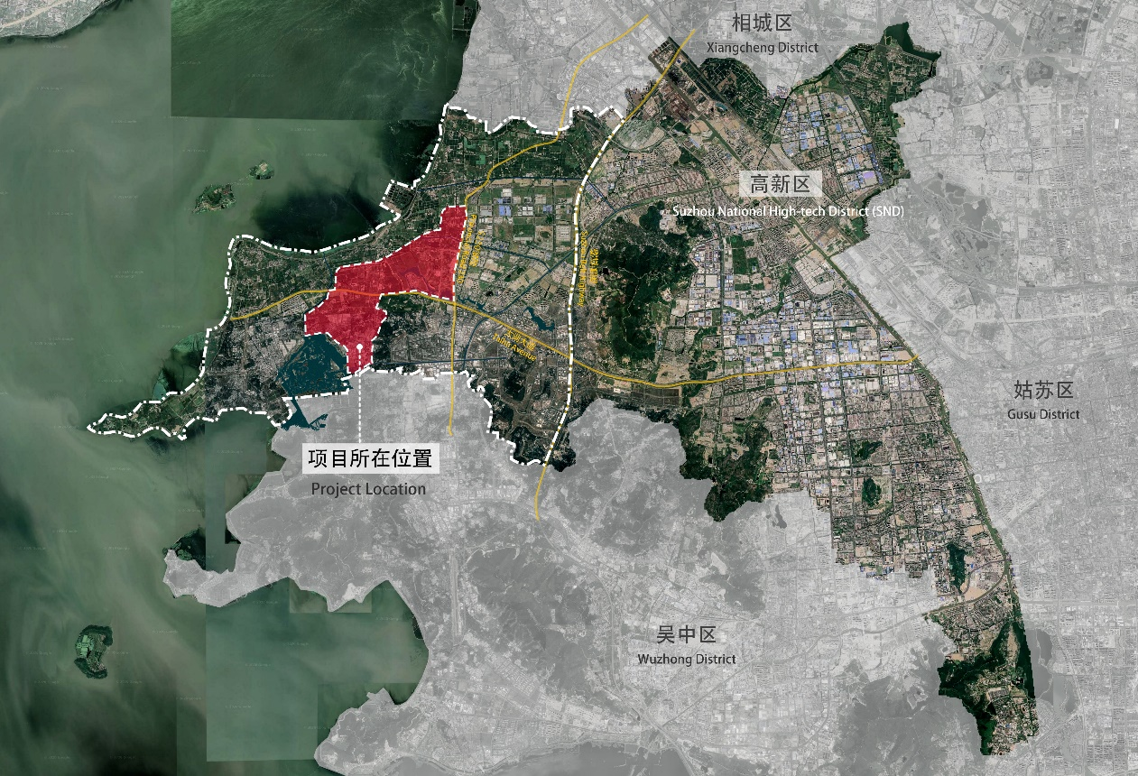

图2：项目区位示意图
Figure 2. Location Diagram of the Project

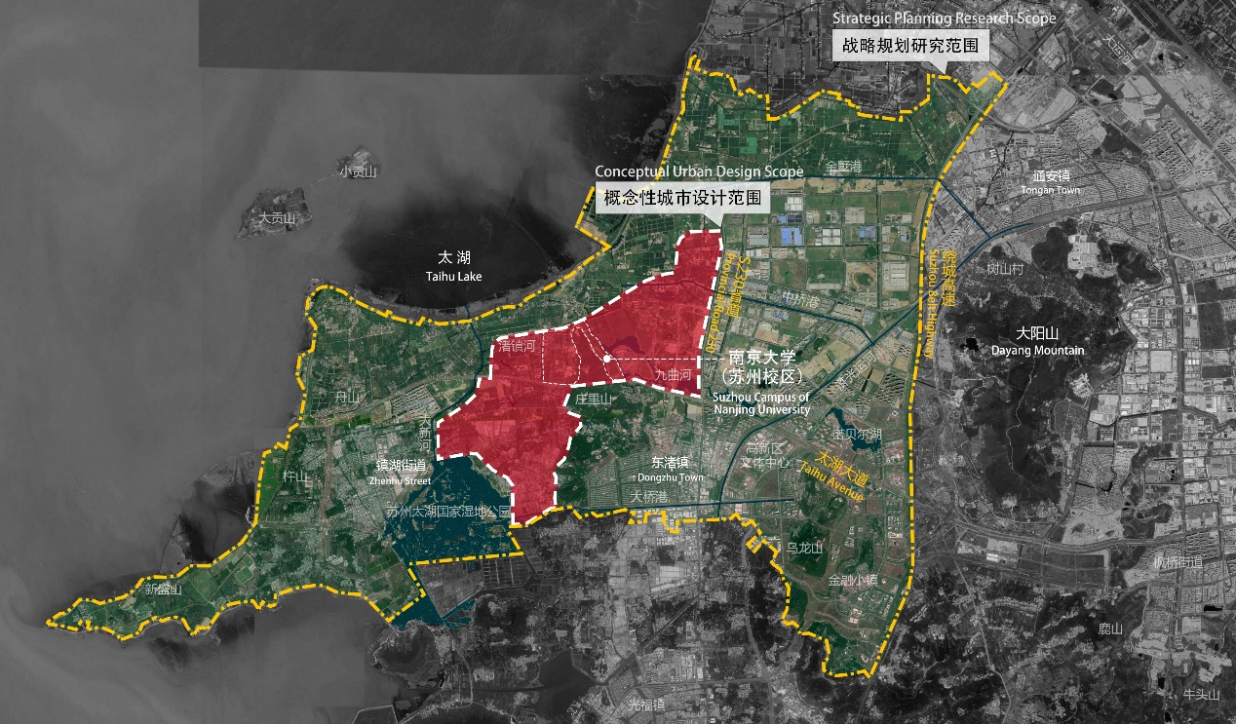

图3：规划研究与设计范围示意图
Figure 3. Diagram of Planning Research and Design Scope

